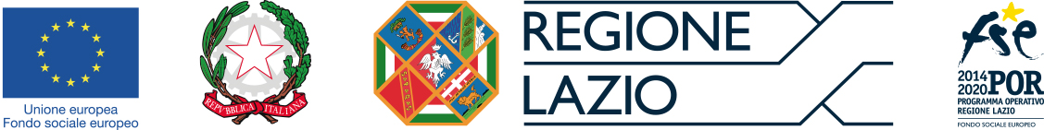

Ministero dell’Istruzione, dell’Università e della Ricerca
Ufficio Scolastico Regionale per il Lazio
LICEO SCIENTIFICO E LINGUISTICO STATALE “G A L I L E O G A L I L E I”
00053 CIVITAVECCHIA - Via dell’Immacolata n. 4 – Tel 06121124345 - Fax (0766) 29277
00058 SANTA MARINELLA – Via Galileo Galilei – 06121127180
e-mail: RMPS130006@istruzione.it; RMPS130006@pec.istruzione.it
Distretto Scolastico N. 29
CUP : I31E19000070007
CIG: 79821159AB Civitavecchia, 26 agosto 2019

Lettera di invito
Alla Cooperativa ……………………………………
OGGETTO: Invito a partecipazione Procedura Negoziata prot. 3034 del 26/08/2019
Con la presente si invita codesta Cooperativa, a seguito della manifestazione di interesse acquisita in data in data 26/08/2019 con prot .3034/U partecipare alla procedura di cui all’oggetto.
La procedura si svolgerà secondo l’Avviso allegato alla presente, che all’atto della partecipazione codesta Cooperativa accetta integralmente.
R.U.P. Prof.ssa Maria Zeno

IL DIRIGENTE SCOLASTICO
Professoressa Maria ZENO
firma autografa sostituita a mezzo stampa
ai sensi dell'art.3, comma 2 del d.lgs. 39/1993

